Федеральное государственное автономное образовательное учреждение высшего образования «Национальный исследовательский университет ИТМО»



Лабораторная работа №2
По дисциплине: “Программирование на java”
Вариант 424255

Выполнила: Кривова А.Д.
Группа: R3135
Преподаватель: Кобелев Р.П.

г. Санкт-Петербург,
2025 г.

Текст задания:

На основе базового класса Pokemon написать свои классы для заданных видов покемонов. Каждый вид покемона должен иметь один или два типа и стандартные базовые характеристики:
- очки здоровья (HP)
- атака (attack)
- защита (defense)
- специальная атака (special attack)
- специальная защита (special defense)
- скорость (speed)
Классы покемонов должны наследоваться в соответствии с цепочкой эволюции покемонов. На основе базовых классов PhysicalMove, SpecialMove и StatusMove реализовать свои классы для заданных видов атак. Все разработанные классы, не имеющие наследников, должны быть реализованы таким образом, чтобы от них нельзя было наследоваться.
Атака должна иметь стандартные тип, силу (power) и точность (accuracy). Должны быть реализованы стандартные эффекты атаки. Назначить каждому виду покемонов атаки в соответствии с вариантом. Уровень покемона выбирается минимально необходимым для всех реализованных атак.
Используя класс симуляции боя Battle, создать 2 команды покемонов (каждый покемон должен иметь имя) и запустить бой.
Базовые классы и симулятор сражения находятся в jar-архиве (обновлен 9.10.2018, исправлен баг с добавлением атак и кодировкой). Документация в формате javadoc - здесь.
Информацию о покемонах, цепочках эволюции и атаках можно найти на сайтах http://poke-universe.ru, http://pokemondb.net, http://veekun.com/dex/pokemon
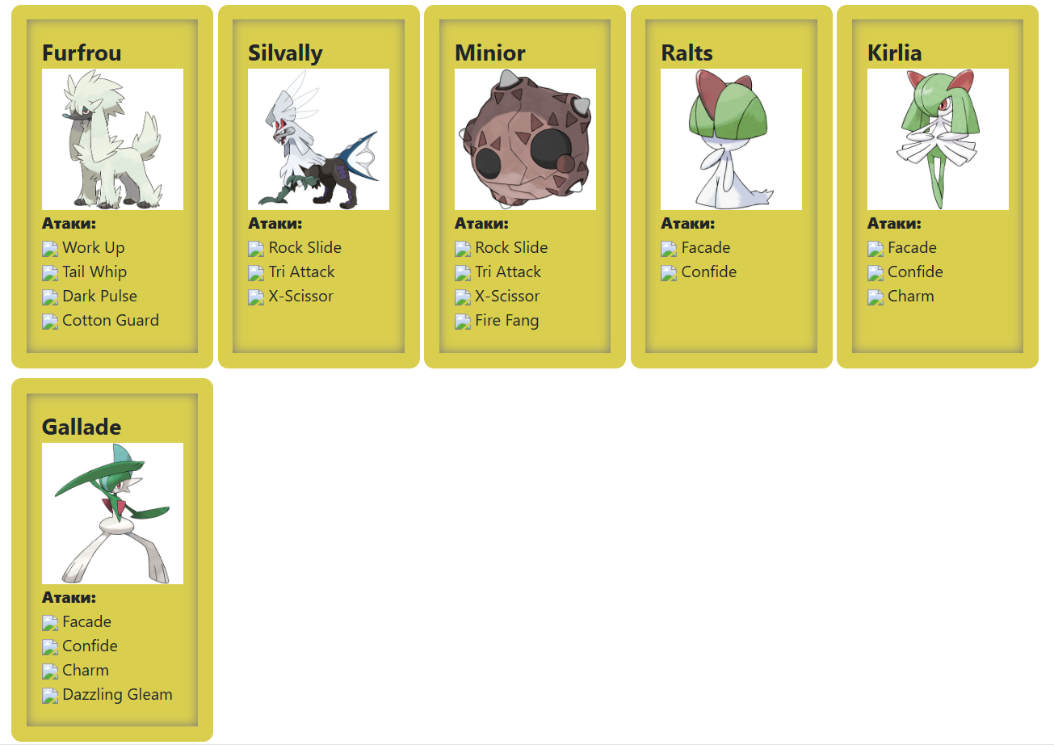

Исходный код программы:

Ссылка на GIT: nastyakrivova/Lab2_Pokemon_battle: Java Pokemon Battle Game for University Lab

Диаграмма наследования файлов:

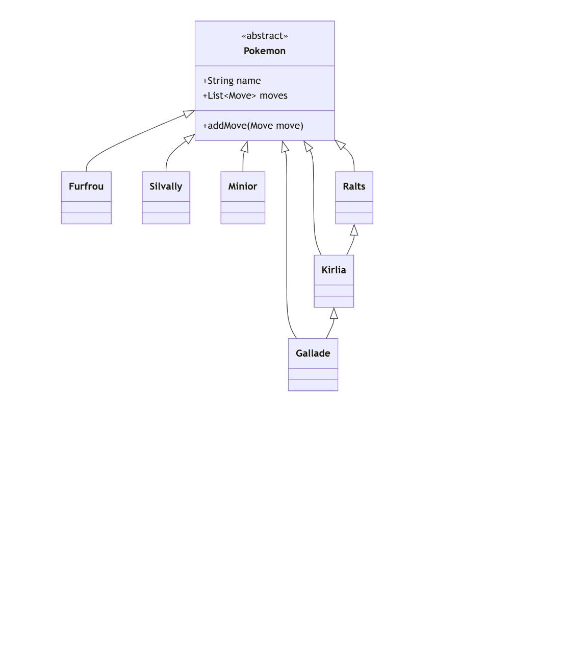
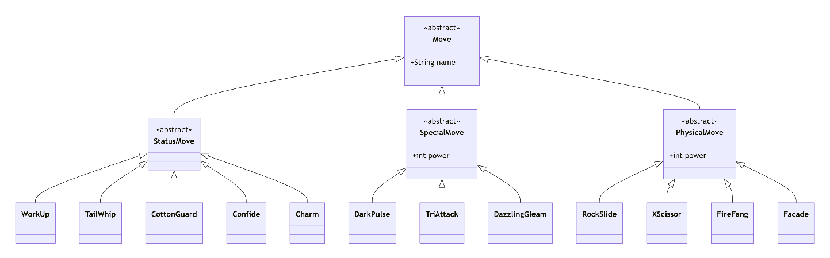

Пример результата работы программы:

НАЧАЛО БИТВЫ
Gallade Gallade from the team Striped enters the battle!
Minior Minior from the team Black enters the battle!
Gallade Gallade ослепляет всех.
Minior Minior loses 4 hit points.

Minior Minior наносится перекрестный удар.
Gallade Gallade loses 4 hit points.

Gallade Gallade misses

Minior Minior обрушивает камни на противника.
Gallade Gallade loses 4 hit points.

Gallade Gallade attacks.
Minior Minior loses 2 hit points.

Minior Minior наносится перекрестный удар.
Gallade Gallade loses 6 hit points.
Gallade Gallade faints.
Fufrou Fufrou from the team Striped enters the battle!
Fufrou Fufrou напуган с вероятностью 20%.
Minior Minior loses 4 hit points.

Minior Minior обрушивает камни на противника.
Fufrou Fufrou loses 6 hit points.

Minior Minior кусает огненными клыками.
Fufrou Fufrou loses 4 hit points.

Fufrou Fufrou misses

Minior Minior наносится перекрестный удар.
Fufrou Fufrou loses 6 hit points.
Fufrou Fufrou faints.
Kirlia Kirlia from the team Striped enters the battle!
Minior Minior обрушивает камни на противника.
Kirlia Kirlia loses 7 hit points.

Kirlia Kirlia attacks.
Minior Minior loses 2 hit points.

Minior Minior наносится перекрестный удар.
Kirlia Kirlia loses 5 hit points.
Kirlia Kirlia faints.
Team Striped loses its last Pokemon.
The team Black wins the battle!
БИТВА ЗАВЕРШЕНА

Выводы по работе:

В ходе выполнения лабораторной работы были успешно освоены принципы объектно-ориентированного программирования в Java: реализовано наследование классов покемонов и атак, применен полиморфизм при переопределении методов attack() и applyOppEffects(), обеспечена инкапсуляция данных через модификаторы доступа. Были созданы иерархии классов для покемонов (Electrike, Manectric, Furfrou, Ralts, Kirlia, Gallade) и атак (Facade, Rock Slide, Tri Attack и другие) с учетом цепочек эволюции и механик боя. Освоена работа с пакетами, статическими методами, модификаторами final, а также организация проекта, компиляция и управление версиями через Git. В результате создана работоспособная система симуляции покемон-боев, демонстрирующая практическое применение основных концепций ООП.

